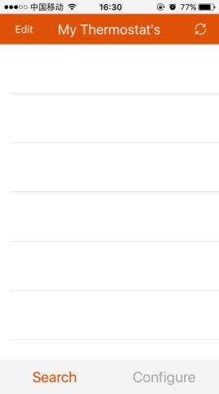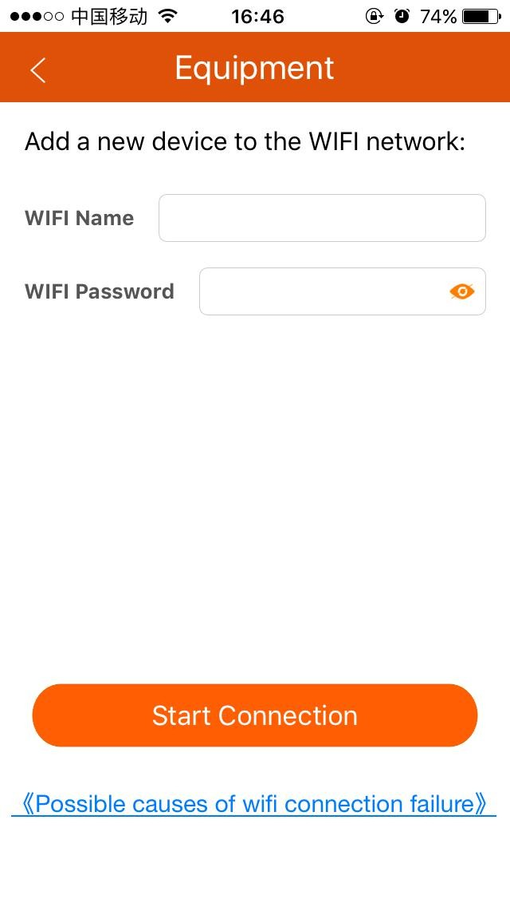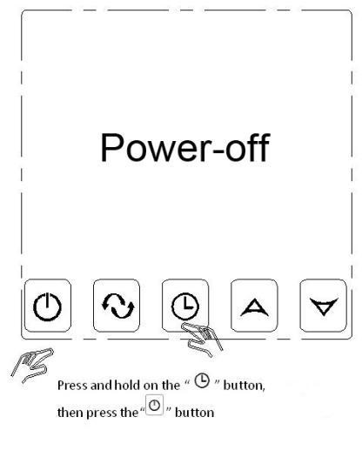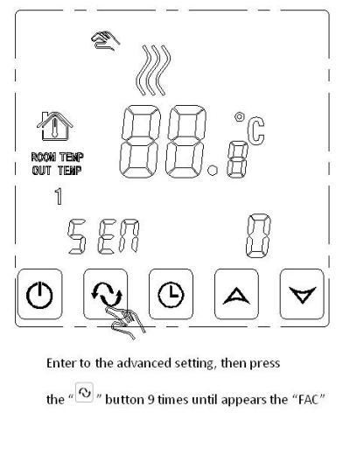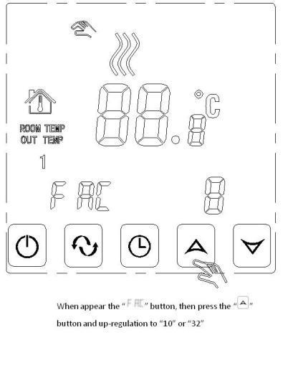Настройка WIFI 

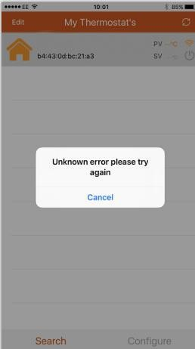

**1.**

**2. Скачайте приложение и введите данные**

**3. Для продвинутых настроек**



**Android App**

**Iphone App**

App store input lin rongfeng

|  |
| --- |
| **4.Нажмите кнопку “ ” , затем нажмите** |
| **5.Зайтите в меню продвинутых настроек,**  **нажмите “ ” 9 раз пока не появится надпись “FAC”** |
| **6.После появления “FAC”, нажмите**  **До появления цифры**  **“32”** |

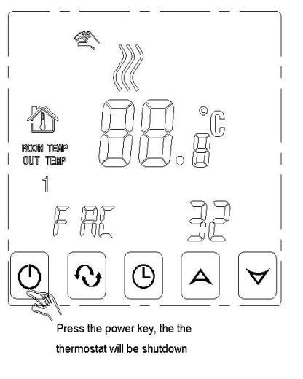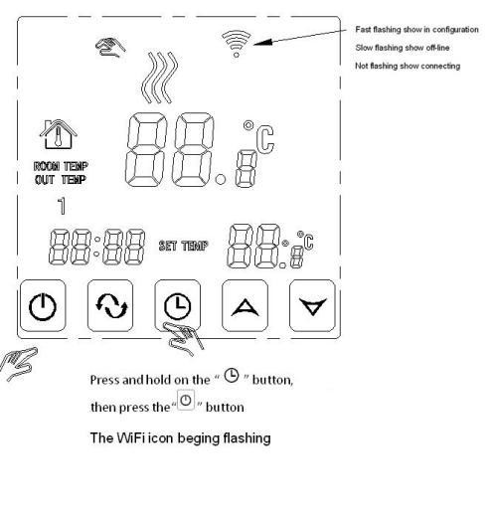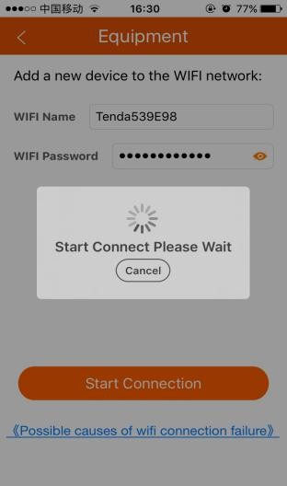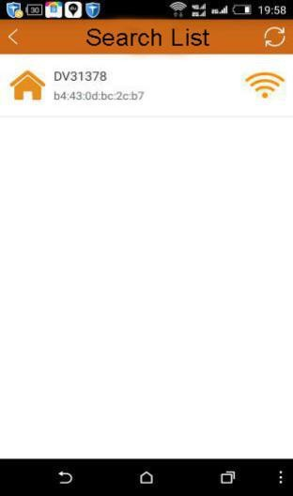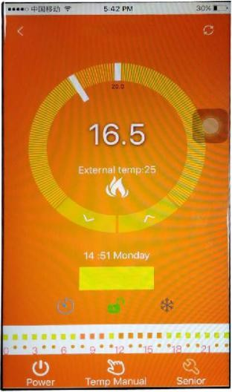

|  |
| --- |
| **7.Нажмите кнопку выкл, терморегулятор выключится.** |
| **8.Зажмите “**  **затем”,**  **Значок WIFI начнет мигать** |
| **9.Введите имя сети WiFi и пароль, начнется подключение** |

|  |
| --- |
| **10.Если подключение терморегулятора и телефона произошло успешно значок WIFI перестанет мигать.** |
| **11.После установки найдите ваш термостат и продолжите.** |
| **12.** |